Министерство науки и высшего образования Российской Федерации
Федеральное государственное автономное образовательное учреждение высшего образования
«Пермский национальный исследовательский политехнический университет»

Электротехнический факультет
Выпускающая кафедра: информационные технологии и автоматизированные системы (ИТАС)
Направление подготовки: 09.03.04 Программная инженерия

ОТЧЕТ
Лабораторная работа № 13
«Стандартные обобщенные алгоритмы библиотеки STL»
По дисциплине «Основы алгоритмизации и программирования»
Вариант 7

Выполнил: студент группы РИС-25-2б
Виноградов Сергей Валерьевич
Принял: доц. Полякова О.А.

Пермь 2026
Постановка задачи:
- Задача 1
Создать последовательный контейнер.
Заполнить его элементами пользовательского типа (тип указан в варианте). Для пользовательского типа перегрузить необходимые операции.
Заменить элементы в соответствии с заданием (использовать алгоритмы replace_if(), replace_copy(), replace_copy_if(), fill()).
Удалить элементы в соответствии с заданием (использовать алгоритмы remove(),remove_if(), remove_copy_if(),remove_copy())
Отсортировать контейнер по убыванию и по возрастанию ключевого поля (использовать алгоритм sort()).
Найти в контейнере заданный элемент (использовать алгоритмы find(), find_if(), count(), count_if()).
Выполнить задание варианта для полученного контейнера (использовать алгоритм for_each()).
Для выполнения всех заданий использовать стандартные алгоритмы библиотеки STL.
- Задача 2
Создать адаптер контейнера.
Заполнить его элементами пользовательского типа (тип указан в варианте). Для пользовательского типа перегрузить необходимые операции.
Заменить элементы в соответствии с заданием (использовать алгоритмы
replace_if(), replace_copy(), replace_copy_if(), fill()).
Удалить элементы в соответствии с заданием (использовать алгоритмы
remove(),remove_if(), remove_copy_if(),remove_copy())
Отсортировать контейнер по убыванию и по возрастанию ключевого поля (использовать алгоритм sort()).
Найти в контейнере элемент с заданным ключевым полем (использовать
алгоритмы find(), find_if(), count(), count_if()).
Выполнить задание варианта для полученного контейнера (использовать алгоритм for_each()) .
Для выполнения всех заданий использовать стандартные алгоритмы библиотеки STL.
- Задача 3
Создать ассоциативный контейнер.
Заполнить его элементами пользовательского типа (тип указан в варианте). Для пользовательского типа перегрузить необходимые операции.
Заменить элементы в соответствии с заданием (использовать алгоритмы
replace_if(), replace_copy(), replace_copy_if(), fill()).
Удалить элементы в соответствии с заданием (использовать алгоритмы
remove(),remove_if(), remove_copy_if(),remove_copy())
Отсортировать контейнер по убыванию и по возрастанию ключевого поля (использовать алгоритм sort()).
Найти в контейнере элемент с заданным ключевым полем (использовать
алгоритмы find(), find_if(), count(), count_if()).
Выполнить задание варианта для полученного контейнера (использовать алгоритм for_each()) .
Для выполнения всех заданий использовать стандартные алгоритмы библиотеки STL.
- Задача 1
Контейнер - вектор
Тип элементов Money (см. лабораторную работу №3).
Задача 2
Адаптер контейнера - очередь.
Задача 3
Ассоциативный контейнер – словарь
Найти минимальный элемент и добавить его в конец контейнера.
Найти элемент с заданным ключом и удалить его из контейнера.
К каждому элементу добавить сумму минимального и максимального элементов контейнера.
Анализ задачи:
- Найти минимальный элемент – алгоритм min_element (сравнивает через operator<). Для map – min_element с лямбдой, сравнивающей second.
- Добавить найденный элемент в конец – метод push_back (для вектора), push (для очереди после восстановления), для map – вставка с новым ключом dict[newKey] = value.
- Найти элемент по заданному ключу – для вектора/очереди: find (линейный поиск по значению). Для map: find (логарифмический поиск по ключу).
- Удалить найденный элемент – erase (для вектора и map). Для очереди – через временный вектор: erase затем пересоздание очереди.
- Вычислить сумму min+max – оператор + класса Money, плюс max_element для нахождения максимума.
- Прибавить сумму к каждому элементу – алгоритм transform с лямбдой (для вектора и очереди). Для map – цикл по элементам с +=.
- Заменить элементы по условию – алгоритм replace_if с предикатом (лямбда или функциональный объект).
- Удалить элементы по условию – remove_if + erase (идиома erase-remove).
- Отсортировать – sort (по умолчанию – по возрастанию, с greater<> – по убыванию).
- Подсчитать элементы – count (по значению) и count_if (по условию).
- Применить функцию к каждому элементу – for_each (например, для вывода с префиксом).
- Организовать вывод контейнеров – шаблонная функция printContainer (через range-for), для очереди – отдельная лямбда с копированием.
- Работа с очередью как с адаптером – преобразование в vector, применение алгоритмов, обратное заполнение.
- Работа со словарём – map<int, Money>, для алгоритмов, требующих последовательности, – копирование в vector<pair>.

Код
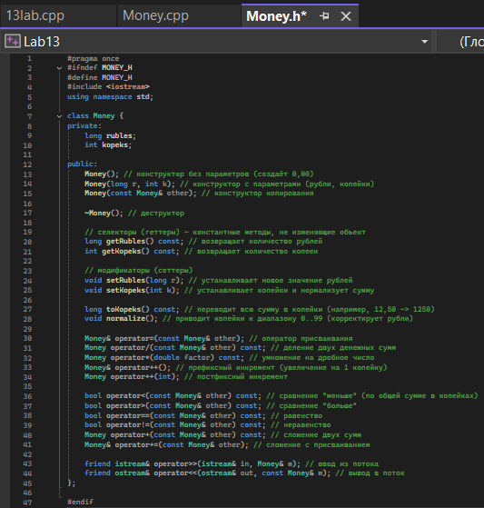
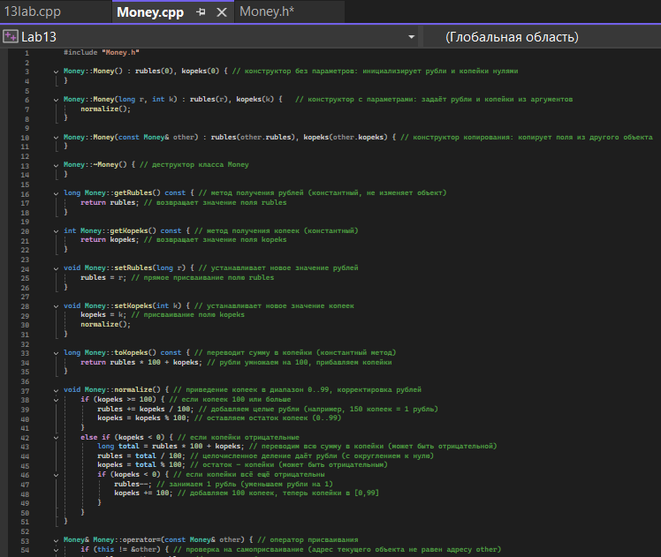
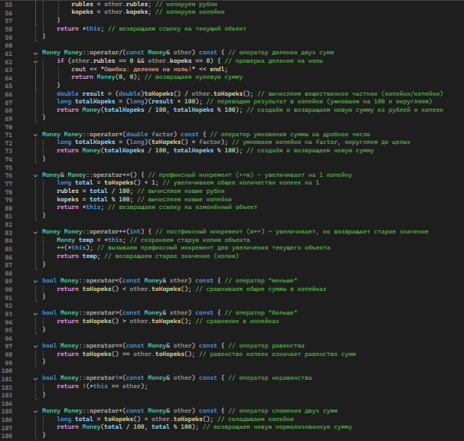
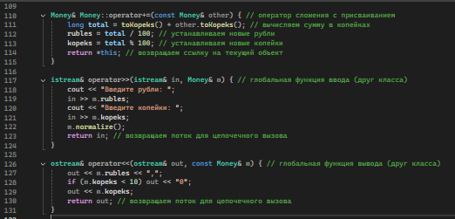
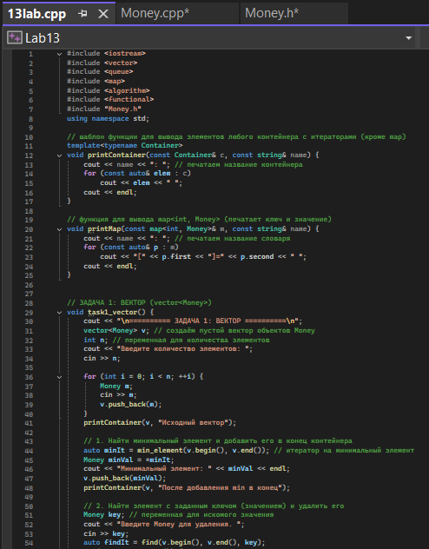
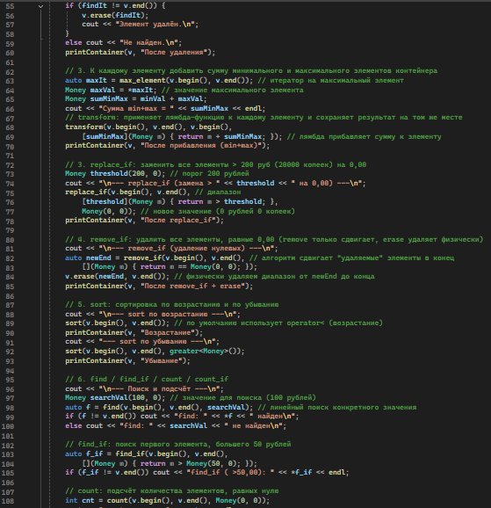
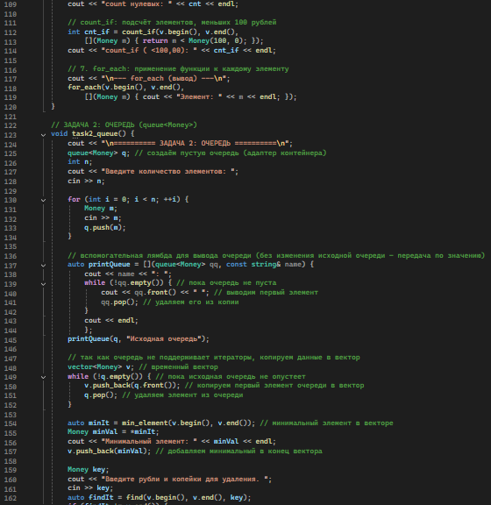
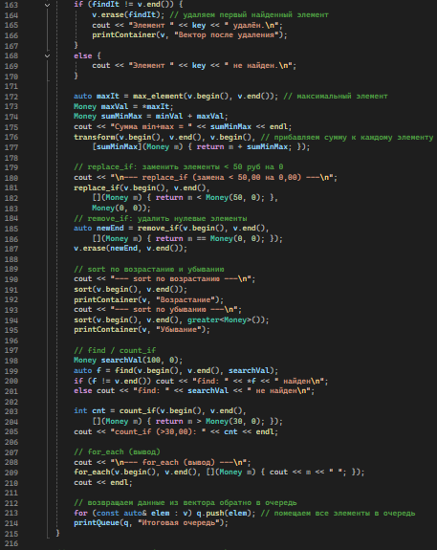
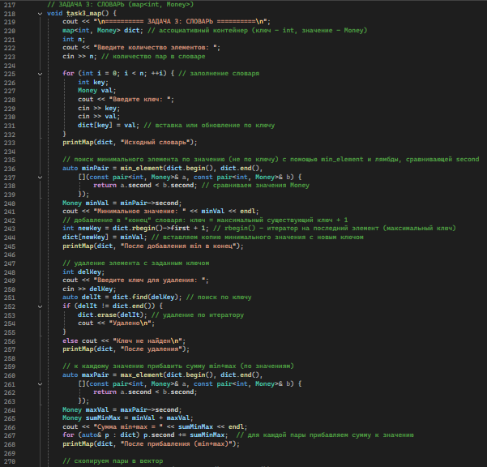
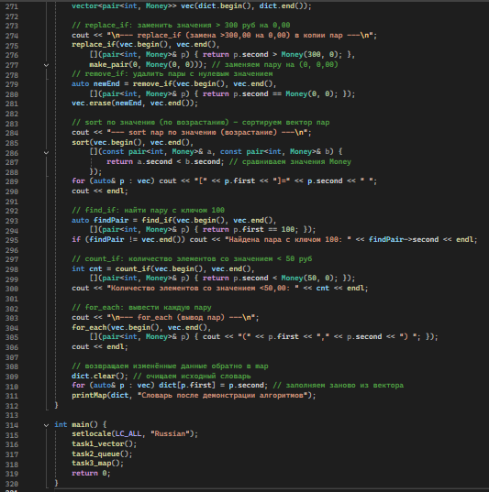
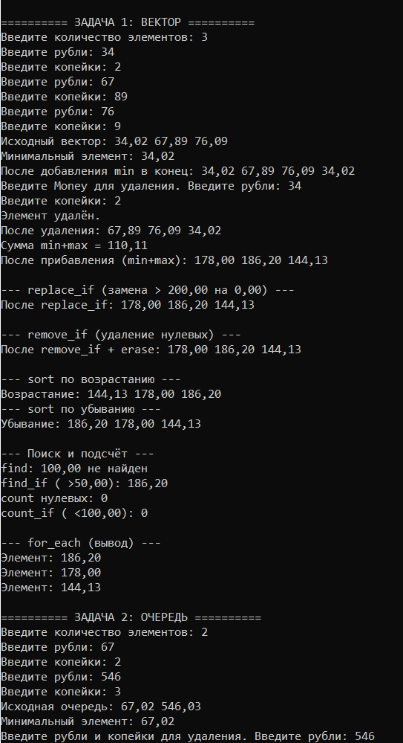
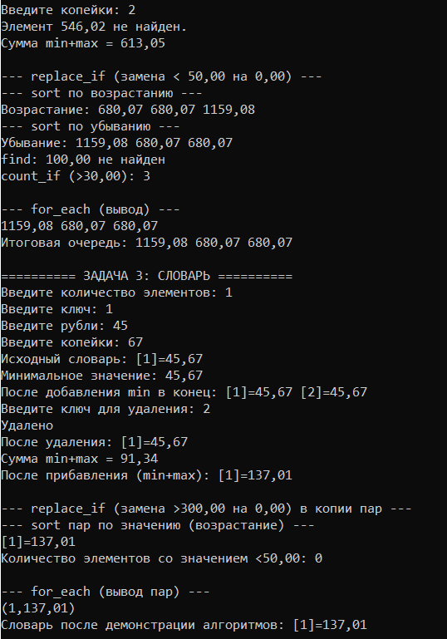

ЗАКЛЮЧЕНИЕ
В ходе лабораторной работы были освоены ключевые компоненты стандартной библиотеки шаблонов (STL): контейнеры, алгоритмы и итераторы. Для трёх типов контейнеров – последовательного (vector), адаптера контейнера (queue) и ассоциативного (map) – выполнены три обязательные операции. Показано, что алгоритмы STL (например, min_element, find, transform, replace_if, `emove_if, sort, for_each) являются шаблонами функций, работающими с диапазонами, задаваемыми итераторами. Итератор – это обобщение указателя, позволяющее подобраться к элементам разных контейнеров. Для настройки критериев сравнения и условий использовались предикаты – функции, функциональные объекты или лямбда-выражения, возвращающие bool. Лямбда-выражения позволили компактно задать, например, сравнение по значению в map (через поле second). Функциональный объект greater<Money>() передан в sort для сортировки по убыванию.

